**Università degli Studi di Bari**

**Aldo Moro**



Sistema di Data Mining: KNN  
Documentazione

Corso in:

Metodi Avanzati di Programmazione

Barbaro Vanessa – matricola: 725617

Capobianco Fabio – matricola 609266

A.A 2021-2022  
21 luglio 2022

**Indice**

**Guida all’avvio e alla configurazione di sistema** 3

**Guida all’avvio e alla configurazione di sistema**

Prima di poter eseguire correttamente l’applicazione KNN è necessario assicurarsi di aver eseguito i passi qui descritti:

* Installare il DBMS “MySQL” sul computer su cui il Server verrà eseguito e assicurarsi che esista l’utente “Student” con password “map”
* Assicurarsi l’esistenza del database MAP. In caso contrario, avviare lo script SQL “script_sql.sql” fornito in allegato.
* Assicurarsi che la porta di rete 2025 sia libera
* Avviare il Server tramite il file “Server.bat”, fornito in allegato
* Avviare il Client tramite il file “Client.bat”, fornito in allegato

Una volta avviato il Client, verrà visualizzata la schermata iniziale nella cui è possibile selezionare la sorgente del Training Set, da cui iniziare la scoperta.

Dopo aver selezionato la sorgente, verrà richiesto il nome della Tabella (senza estensione)

Se la tabella è esistente e nel formato corretto, verrà visualizzato il Training Set e verrà richiesto l’inserimento di un esempio: valore discreto, valore continuo e valore del target

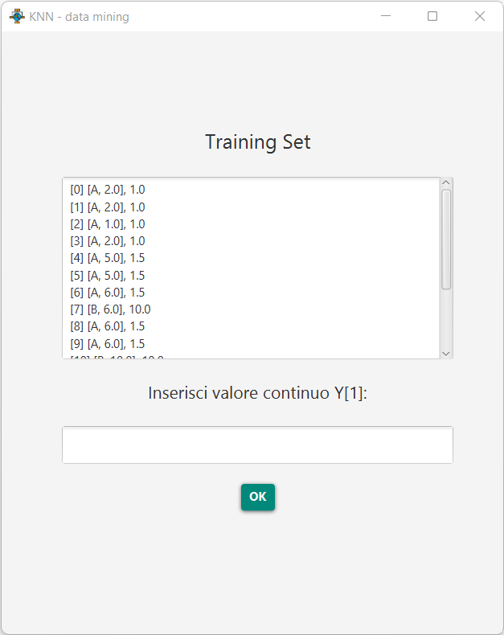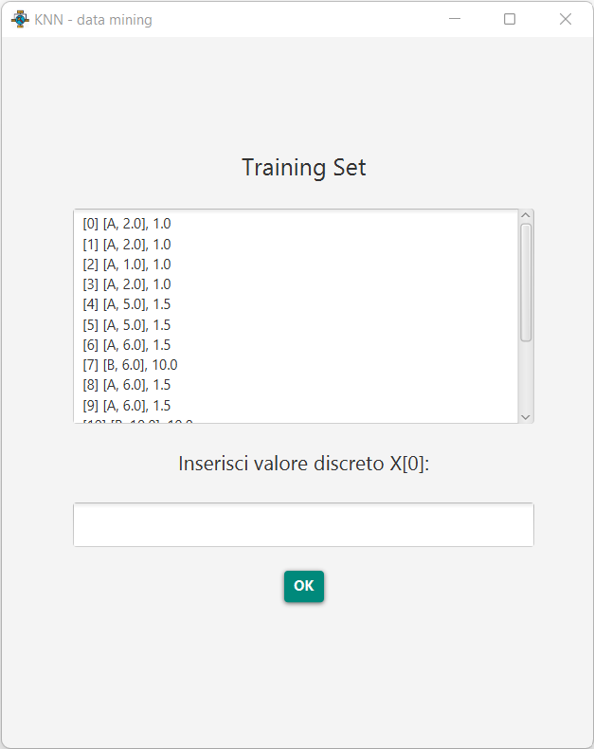

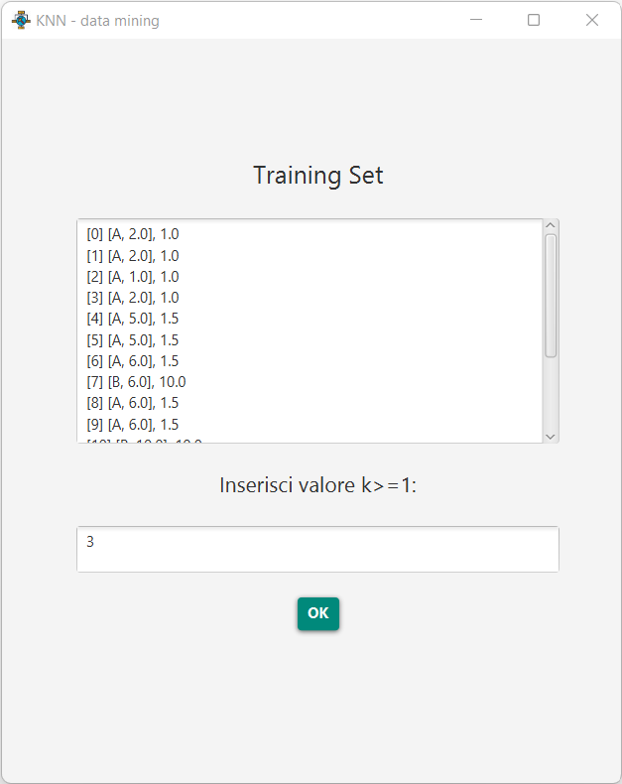

Se l’utente inserisce dei valori non accettabili nell’esempio, l’applicazione comunicherà l’errore in questione e richiederà l’inserimento di un nuovo attributo.

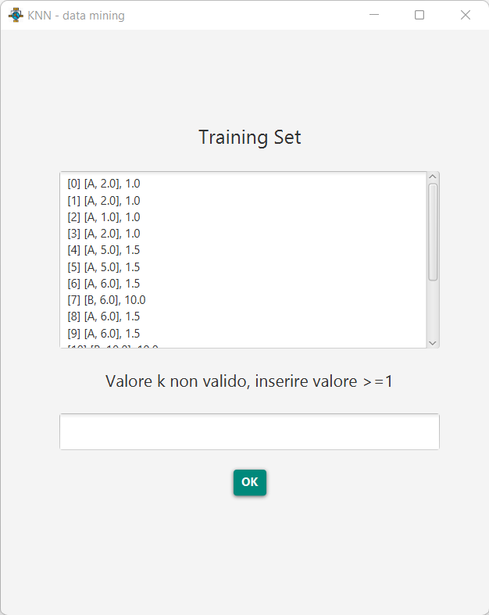 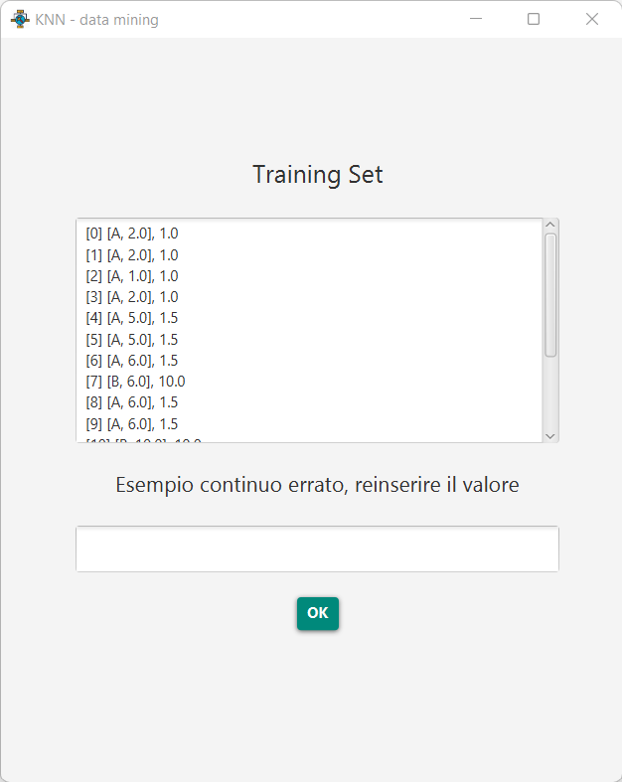

Se la tabella non esiste o non è nel formato corretto, verrà visualizzato un errore che indica l’impossibilità di trovare il file richiesto

Dopodichè, a scoperta terminata, verrà visualizzata la predizione.

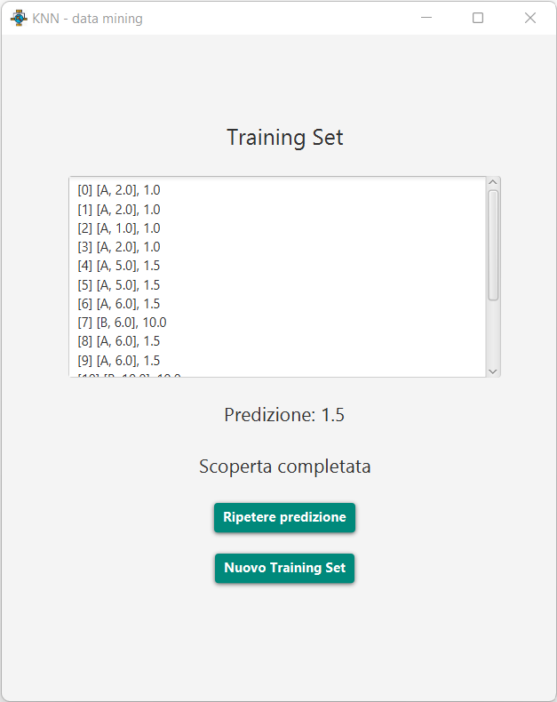

Nel caso la scoperta non produca risultati, l’utente verrà informato e potrà ripetere la predizione.

All’utente viene chiesto se ripetere la predizione o utilizzare un Training Set diverso.

